四川省学生资助管理系统 操作手册—建档立卡

2016.8.24

目录
1.登录网址 1
2.学生注册 1
3.学生用户 2
3.1个人信息 2
3.2建档立卡贫困学生资助 2
4.学校用户 4
4.1中职高校用户 4
4.1.1资助项目管理 4
4.1.2建档立卡按身份证号查询 5
4.2技工用户 6
4.2.1资助项目管理 6
4.2.2建档立卡按身份证号查询 7
5.区县用户 7
5.1区县（中职和高等教育） 7
5.1.1资助项目管理 7
5.1.2建档立卡学生查询 10
5.1.3建档立卡按身份证号查询 12
5.2区县人社局（技工） 13
5.2.1资助项目管理 13
5.2.2建档立卡学生查询 16
6.大市用户 18
6.1大市（中职和高等教育） 18
6.1.1资助项目管理 18
6.1.2建档立卡按身份证号查询 19
6.2大市人社局（技工） 19
6.2.1资助项目管理 19
6.2.2建档立卡按身份证号查询 20
7.省中心用户 21
7.1教育局（中职和高等教育） 21
7.1.1查看学生页面 21
7.1.2资助项目管理 22
7.1.3建档立卡汇总 23
7.1.4建档立卡按身份证号查询 25
7.2人社厅（技工） 25
7.2.1查看学生页面 26
7.2.2资助项目管理 26

登录网址
学生登录网址：
http://182.140.219.164:9091/pros/identity/indexjdlk.action
高校等用户登录网址：
http://182.140.219.164:9091/pros/identity/index.action

2.学生注册
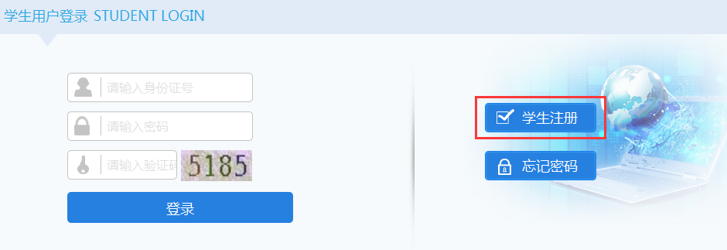
点击“学生注册”，进入注册页面。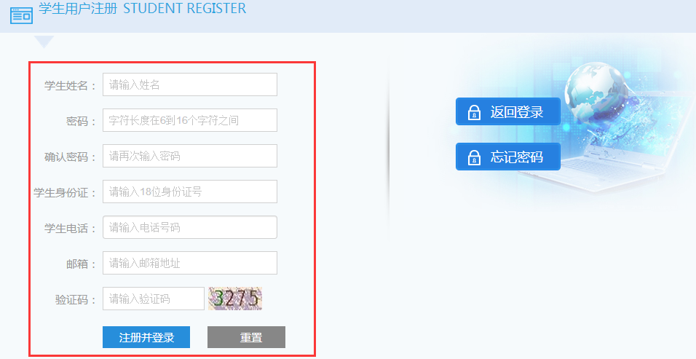
填写学生信息，点击“注册并登录”。

3.学生用户

3.1个人信息
学生用户登录，在个人中心页面。
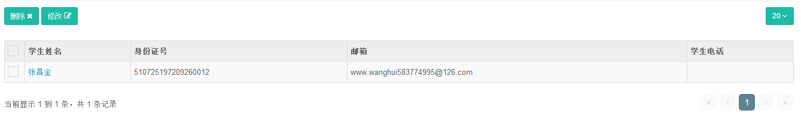
按钮操作说明：
【删除】：勾选记录，点击删除按钮，删除个人信息。
【修改】：勾选记录，点击修改按钮，修改个人信息。
注：如果该学生没有申请资助项目，可以进行修改和删除，一旦申请了建档立卡贫困生学生资助，就不可修改和删除本学生信息。
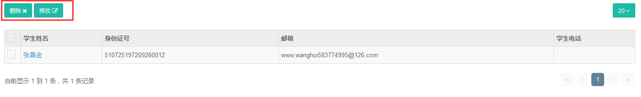

3.2建档立卡贫困学生资助
学生用户登录，在【建档立卡贫困学生资助】——【学生申请】页面。
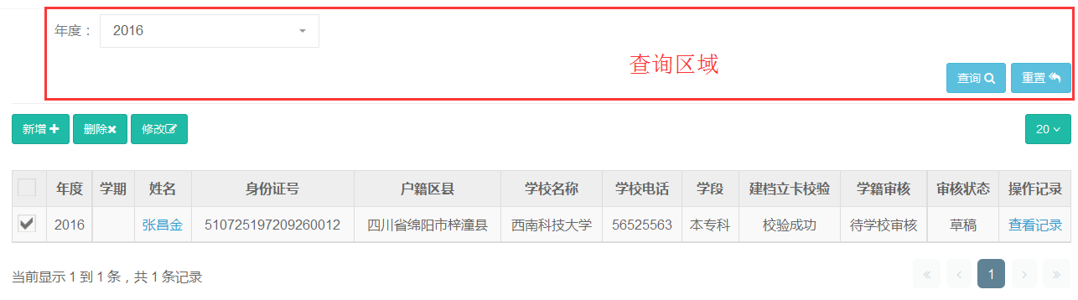
查询：根据查询条件进行查询。
点击新增按钮，进入新增页面，填写信息并点击保存。
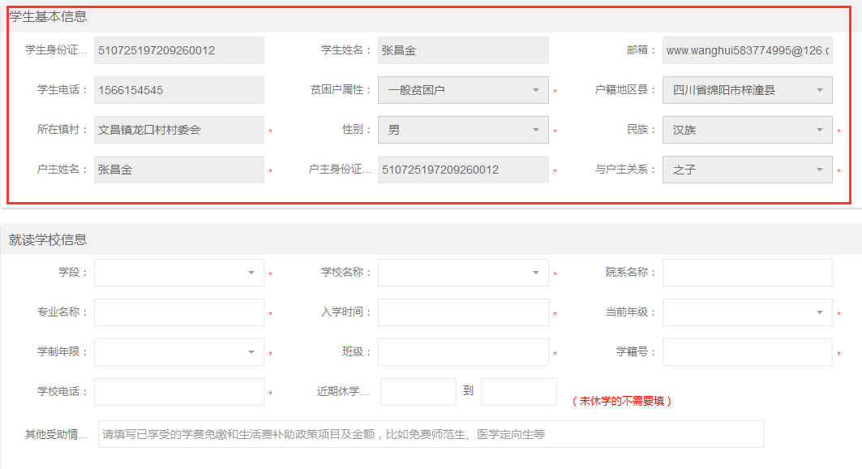
注：（1）如果本学生是建档立卡学生信息库的学生，将自动填充数据。见上图“学生基本信息”。
（2）如果本学生不是建档立卡学生信息库中的学生，将自己填写和上传建档立卡贫困证明。见下图。
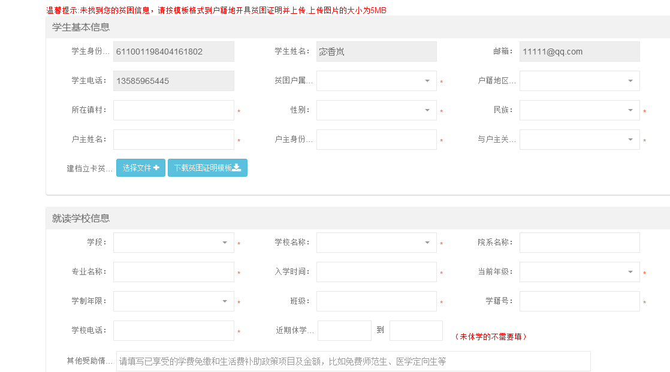
按钮操作说明：
【删除】：勾选记录，点击删除按钮，删除个人信息。
【修改】：勾选记录，点击修改按钮，修改个人信息。
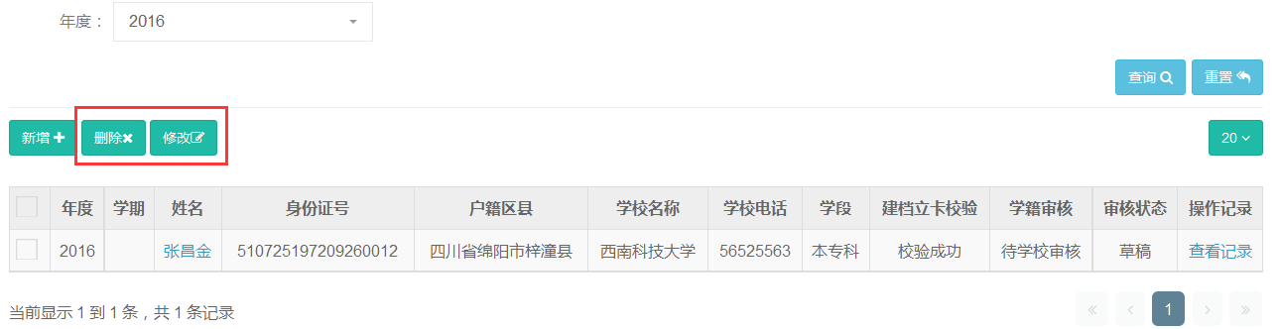
注：点击保存后，审核状态为草稿状态，草稿状态可以修改学生填写的信息，点击提交数据将不可修改数据，并自动关闭窗口。

4.学校用户

4.1中职高校用户

4.1.1资助项目管理
中职或者高校用户登录，在【资助项目管理】——【建档立卡贫困生资助】页面。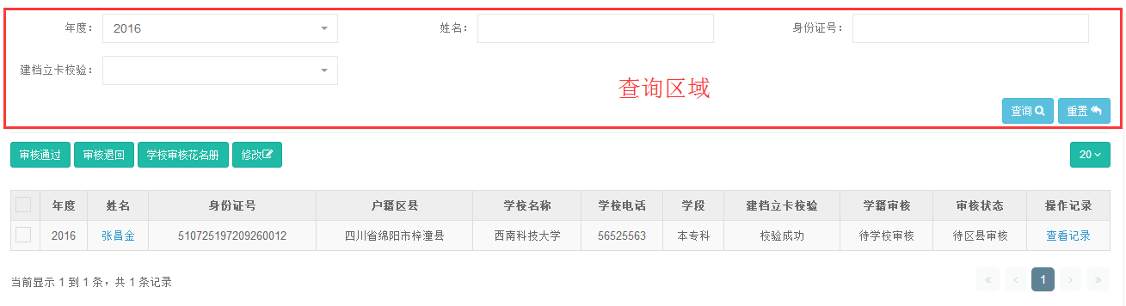
查询：根据查询条件进行查询。
按钮操作说明：
【审核通过】：勾选记录，点击审核通过按钮，填写审核信息，即学生申请通过。
【审核退回】：学生申请有问题，可勾选记录，填写审核意见退回申请进行修改。
【学校审核花名册】：点击按钮，可打印和导出花名册。
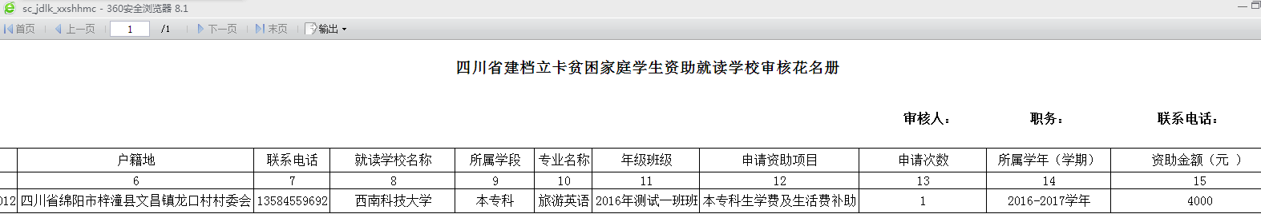
【修改】：学校信息有问题，勾选记录，点击修改按钮，修改就读学校信息。
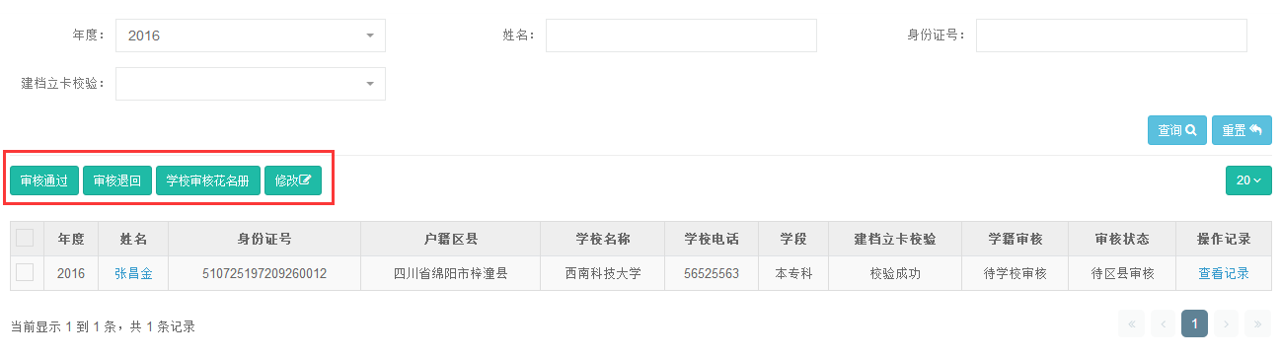

4.1.2建档立卡按身份证号查询
中职或者高校用户登录，在【资助项目管理】——【建档立卡按身份证号查询】页面。
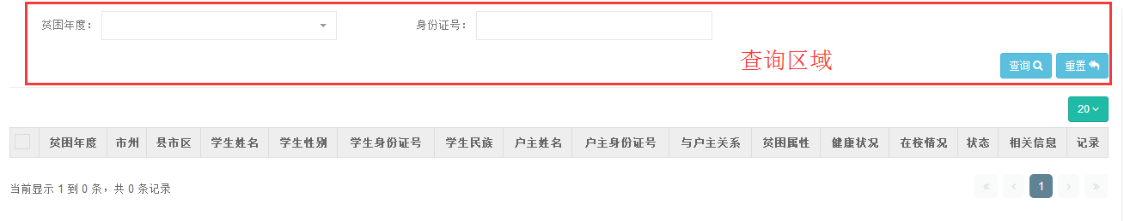
查询：根据查询条件进行查询。

4.2技工用户
注：菜单栏为中职

4.2.1资助项目管理
技工用户登录，在【建档立卡贫困生资助】——【资助项目管理】页面。
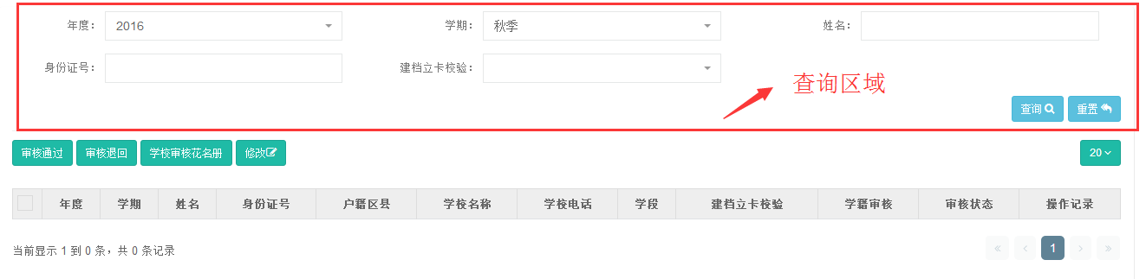
查询：根据查询条件进行查询。
按钮操作说明：
【审核通过】：勾选记录，点击审核通过按钮，填写审核信息，即学生申请通过。
【审核退回】：学生申请有问题，可勾选记录，填写审核意见退回申请进行修改。
【学校审核花名册】：点击按钮，可打印和导出花名册。
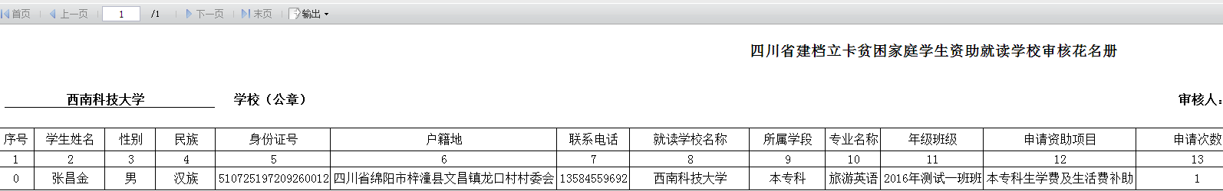
【修改】：学校信息有问题，勾选记录，点击修改按钮，修改就读学校信息。
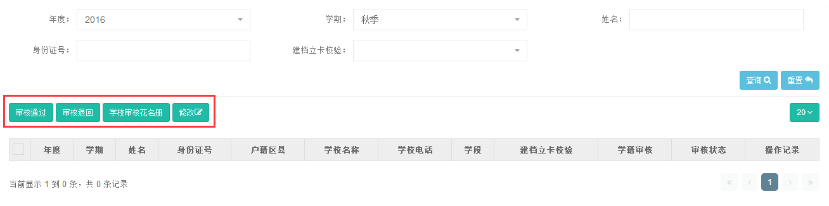

4.2.2建档立卡按身份证号查询
技工用户登录，在【资助项目管理】——【建档立卡按身份证号查询】页面。
查询：根据查询条件进行查询。

5.区县用户

5.1区县（中职和高等教育）

5.1.1资助项目管理
区县用户登录，在【资助项目管理】里勾选【中职】或者【高等教育】，在【建档立卡贫困学生资助】-【资助项目管理】页面。
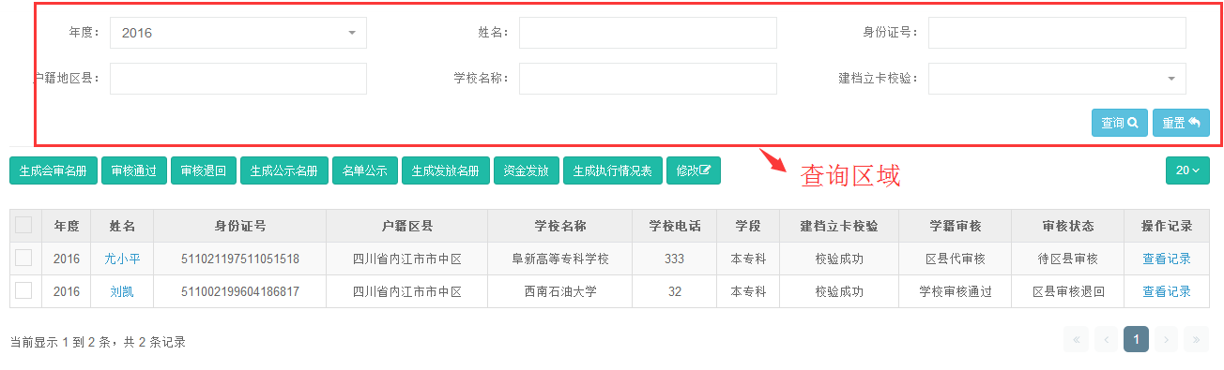
查询：根据查询条件进行查询。
按钮操作说明：
【生成会审名册】：点击按钮，可打印和导出花名册。
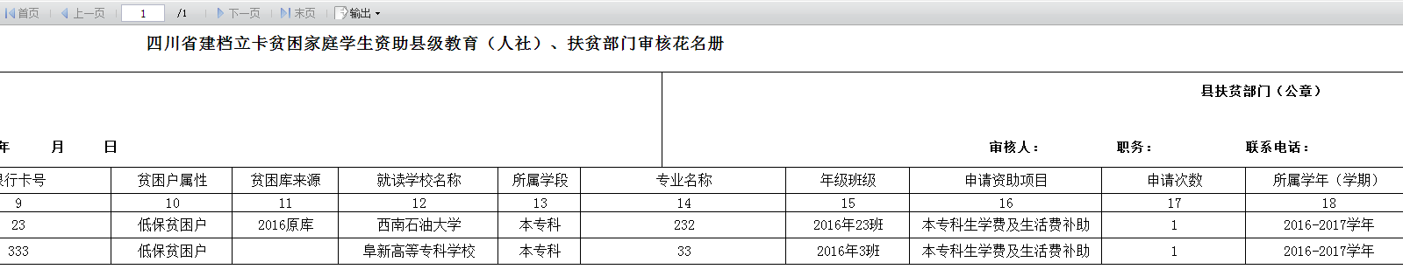
【审核通过】：勾选记录，点击审核通过按钮，填写审核信息，即学生申请通过。
【审核退回】：学生申请有问题，可勾选记录，填写审核意见退回申请进行修改。
【生成公示名册】：点击按钮，可打印和导出公示名册。
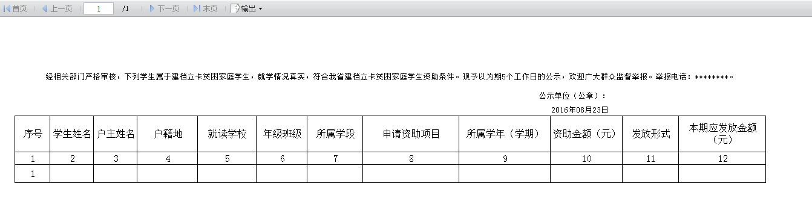
【名单公示】：勾选记录，点击按钮，公示申请名单。
【生成发放名册】：点击按钮，可打印和导出发放名册。
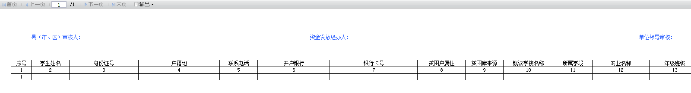
【资金发放】：点击按钮，填写下图信息，点击保存。
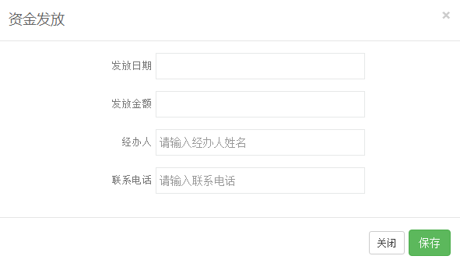
【生成执行情况表】：点击按钮，可打印和导出情况统计表。
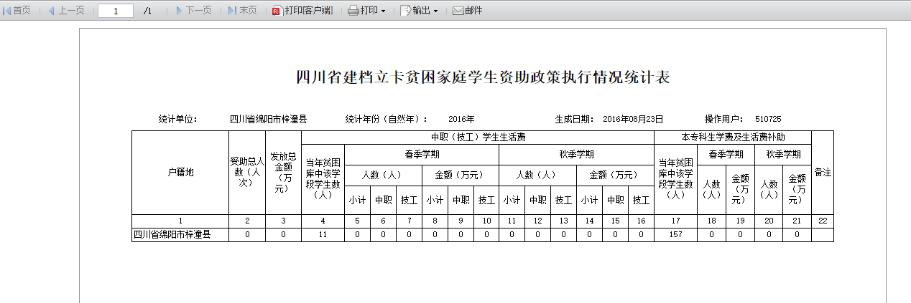
【修改】：勾选记录，点击修改按钮，进入修改页面。
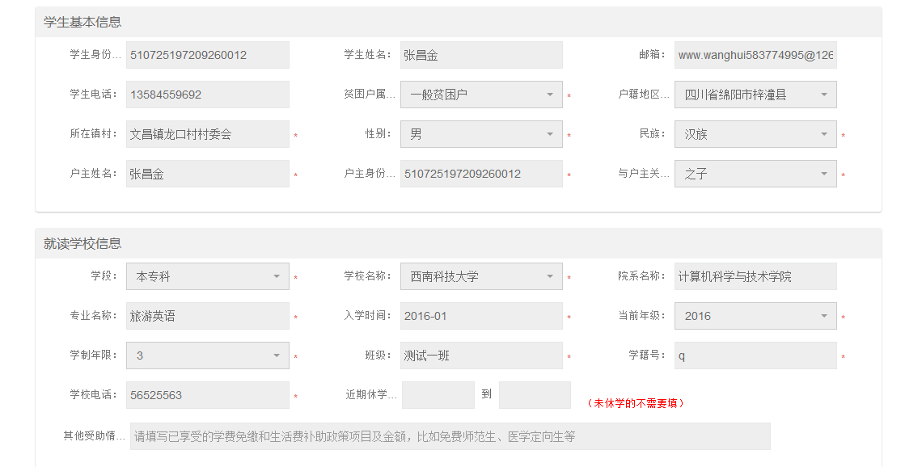
修改银行卡号和开户银行信息。
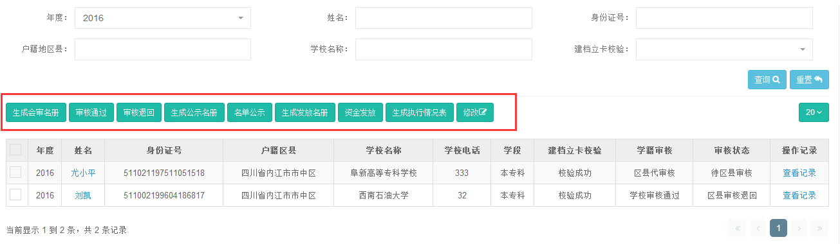
点击学生姓名，可查看学生所有信息。
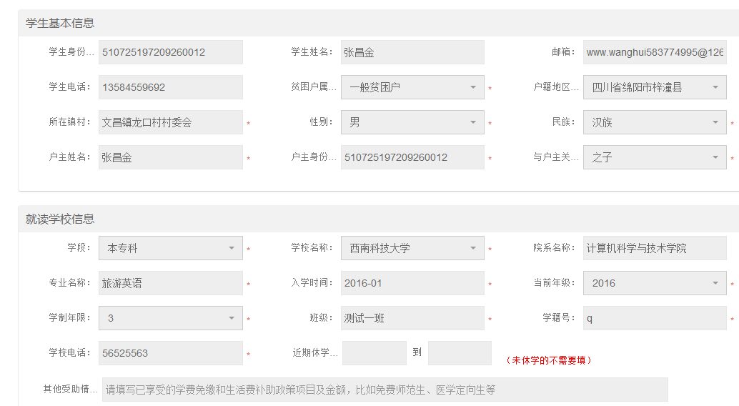

5.1.2建档立卡学生查询
区县用户登录，在【资助项目管理】里勾选【中职】或者【高等教育】，在【建档立卡贫困学生资助】-【建档立卡学生查询】页面。
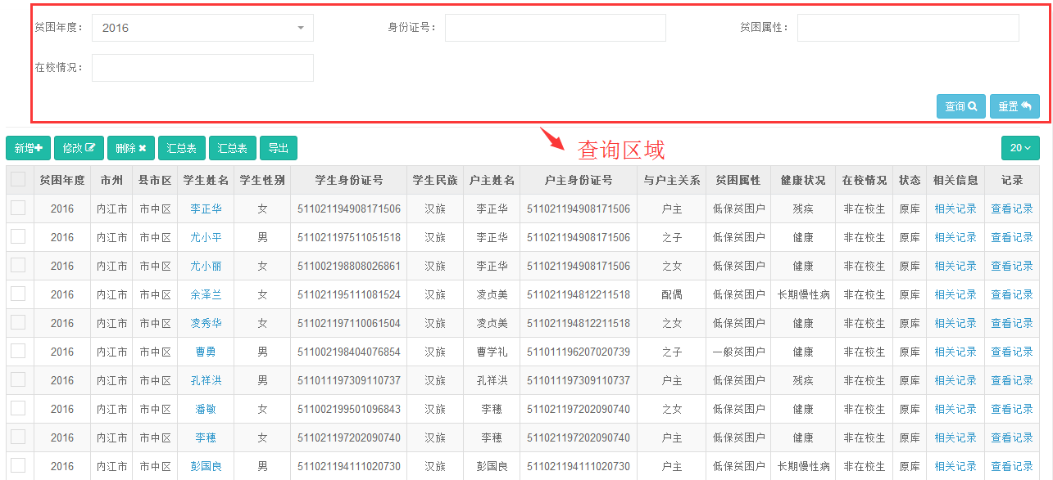
查询：根据查询条件进行查询。
按钮操作说明：
【新增】：点击新增按钮，进入新增页面。填写学生信息，点击保存。
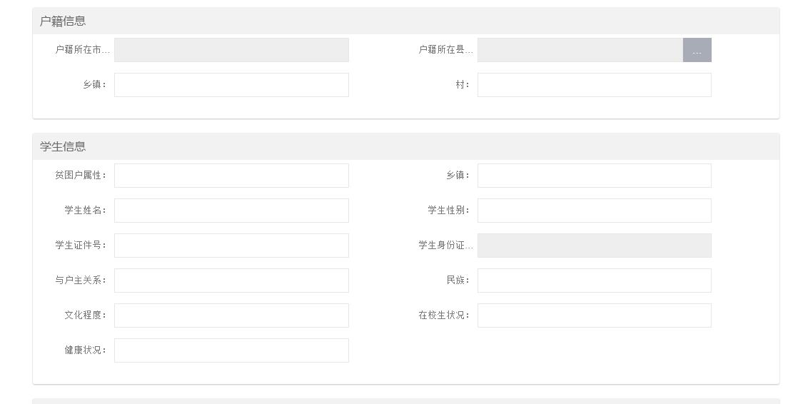
【修改】：勾选记录，点击修改按钮，修改学生信息。
【删除】：勾选记录，点击删除按钮，删除学生信息。
【汇总表】：点击按钮，可打印和导出汇总表。
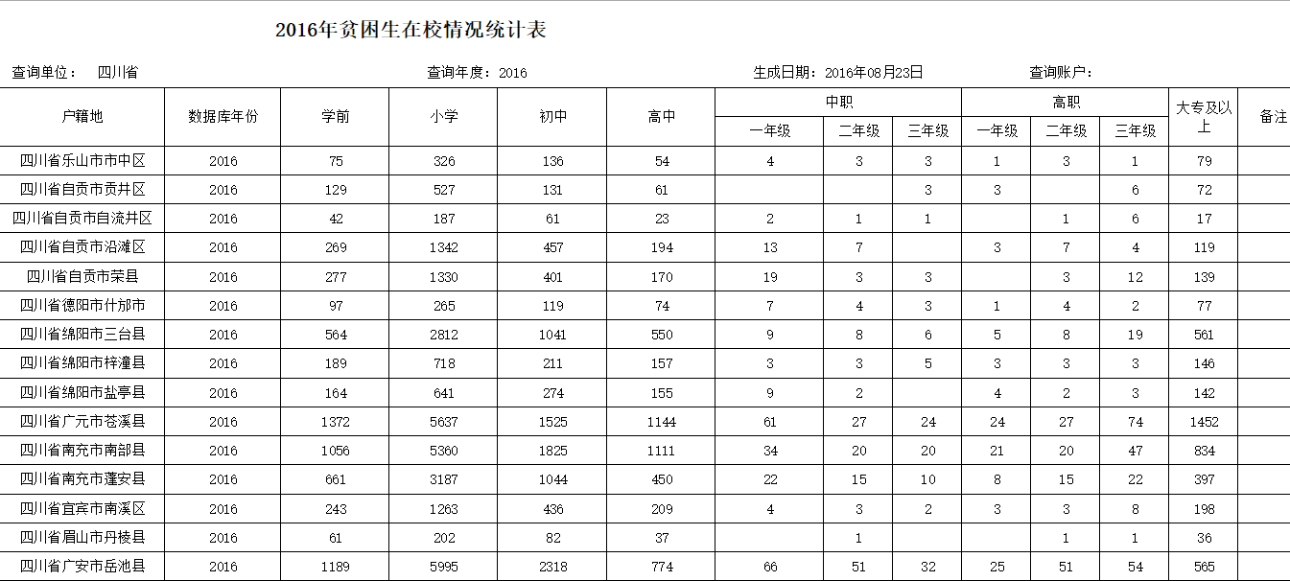
【导出】：勾选记录，点击导出按钮，导出学生信息。
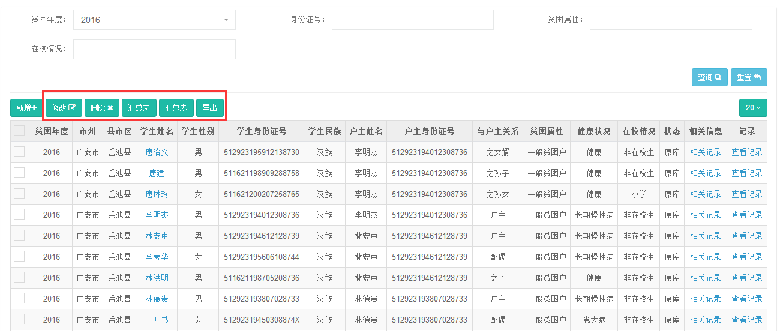
点击学生姓名，可查看学生所有信息。
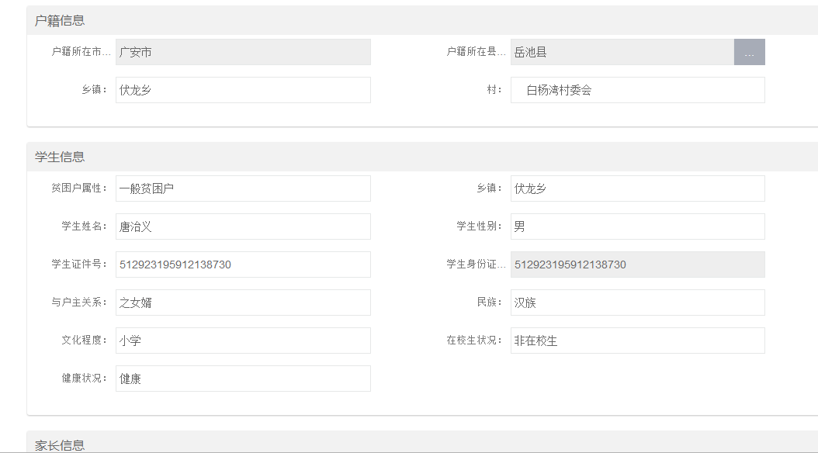

5.1.3建档立卡按身份证号查询
区县用户登录，在【资助项目管理】里勾选【中职】或者【高等教育】，在【建档立卡贫困学生资助】-【建档立卡按身份证号查询】页面。
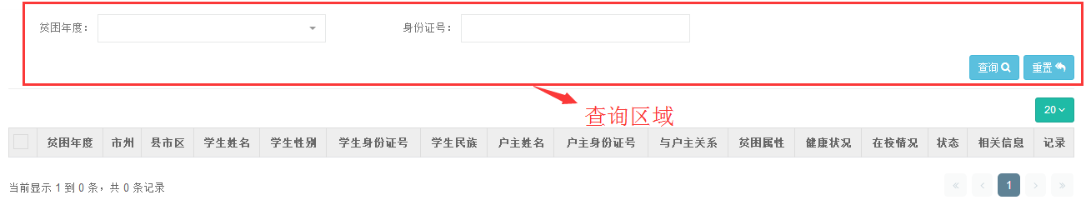
查询：根据查询条件进行查询。

5.2区县人社局（技工）
注：菜单栏为中职

5.2.1资助项目管理
区县人社局用户登录，在【资助项目管理】——【建档立卡贫困学生资助】——【资助项目管理】页面。
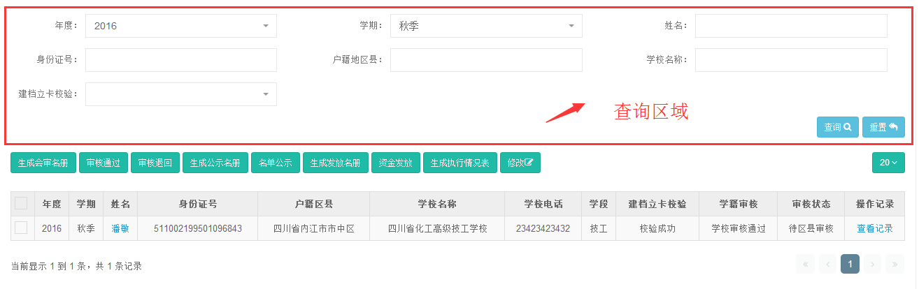查询：根据查询条件进行查询。
按钮操作说明：
【生成会审名册】：点击按钮，可打印和导出审核花名册。
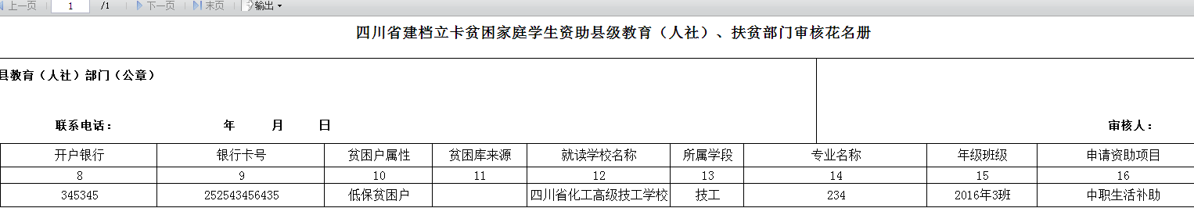
【审核通过】：勾选记录，点击审核通过按钮，填写审核信息，即学生申请通过。
【审核退回】：学生申请有问题，可勾选记录，填写审核意见退回申请进行修改。
【生成公示名册】：点击按钮，可打印和导出公示名册。
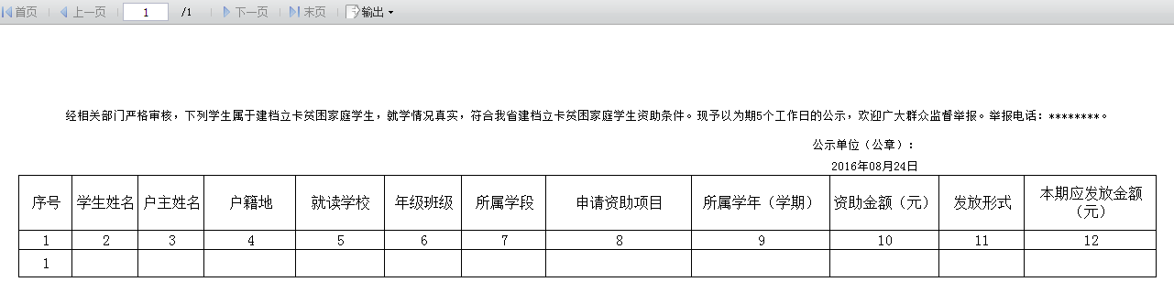
【名单公示】：勾选记录，点击按钮，填写名单公示信息。
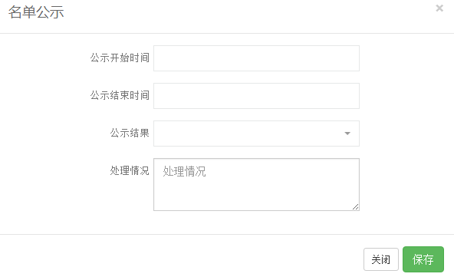
【生成发放名册】：点击按钮，可打印和导出发放名册。
【资金发放】：点击按钮，填写下图信息，点击保存。
【生成执行情况表】：点击按钮，可打印和导出执行情况统计表。
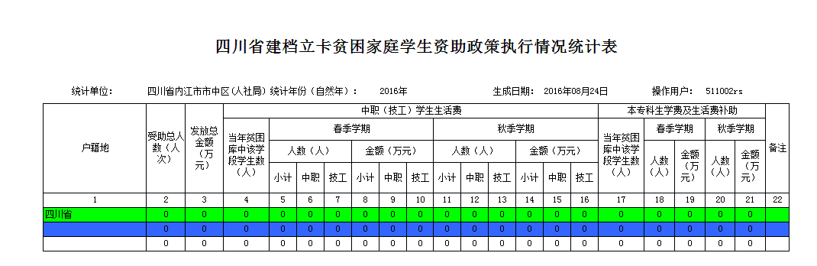
【修改】：勾选记录，点击修改按钮，进入修改页面。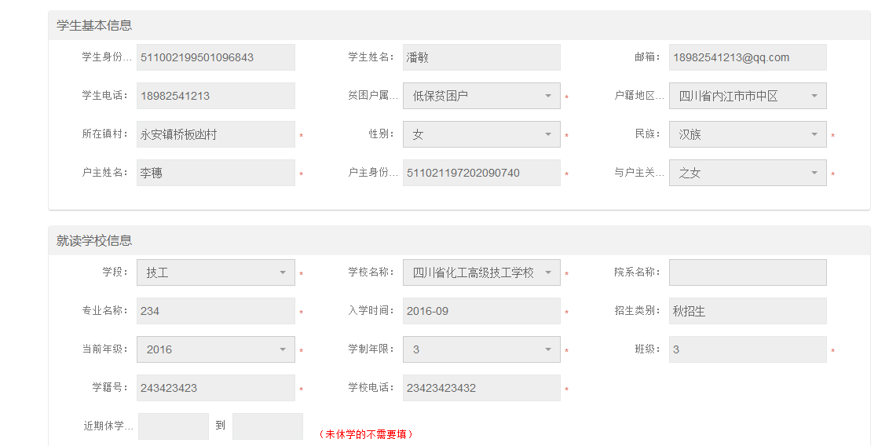
修改银行卡号和开户银行信息。

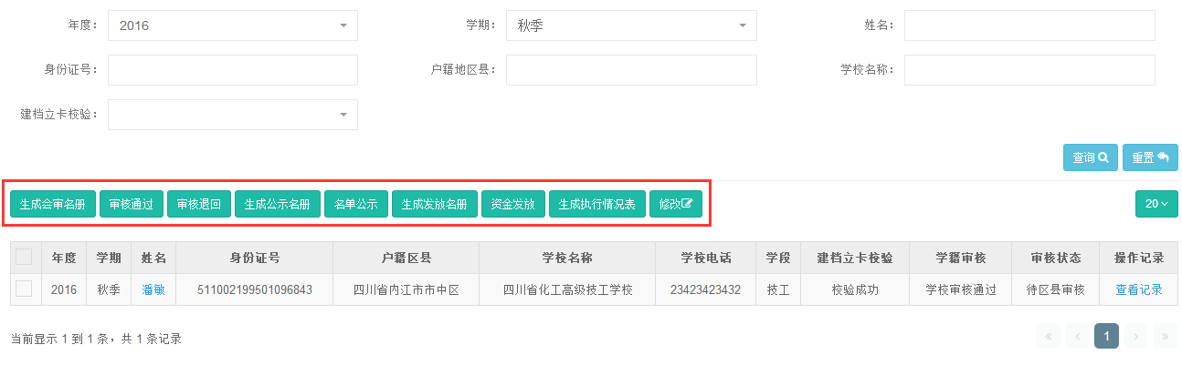
点击学生姓名，可查看学生所有信息。
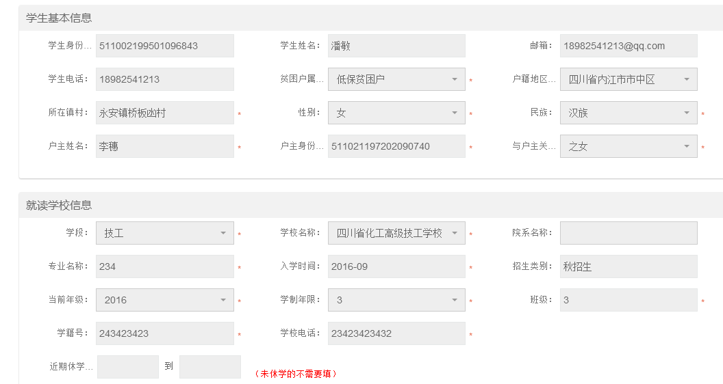

5.2.2建档立卡学生查询
区县人社局用户登录，在【资助项目管理】——【建档立卡贫困学生资助】——【建档立卡学生查询】页面。
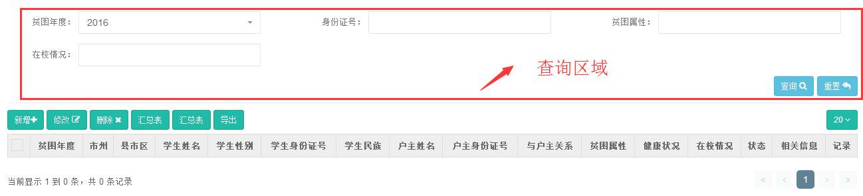
查询：根据查询条件进行查询。
按钮操作说明：
【新增】：点击新增按钮，进入新增页面。填写学生信息，点击保存。
【修改】：勾选记录，点击修改按钮，修改学生信息。
【删除】：勾选记录，点击删除按钮，删除学生信息。
【汇总表】：点击按钮，可打印和导出汇总表。
【导出】：勾选记录，点击导出按钮，导出学生信息。
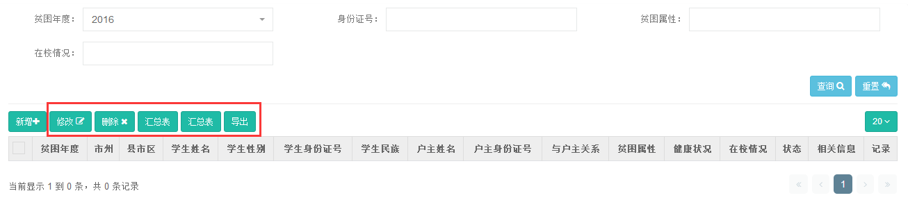

6.大市用户

6.1大市（中职和高等教育）

6.1.1资助项目管理
大市用户登录，在【资助项目管理】里勾选【中职】或者【高等教育】，在【建档立卡贫困学生资助】-【资助项目管理】页面。
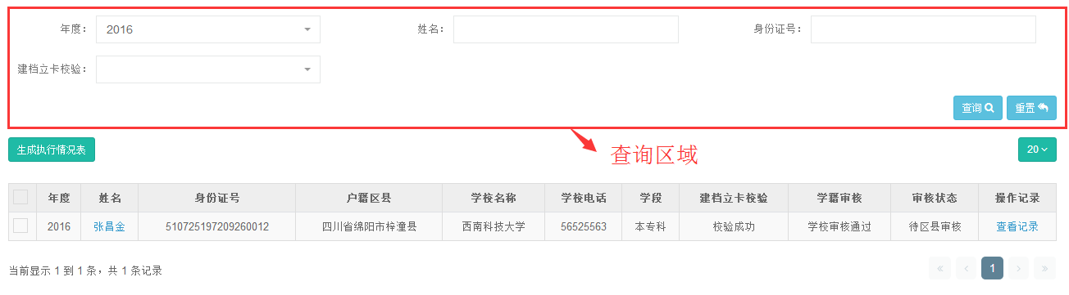
查询：根据查询条件进行查询。
按钮操作说明：
【生成执行情况表】：点击按钮，可打印和导出执行情况统计表。
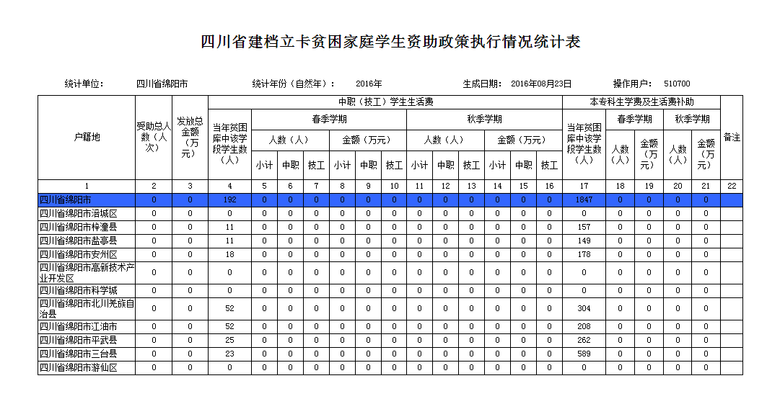
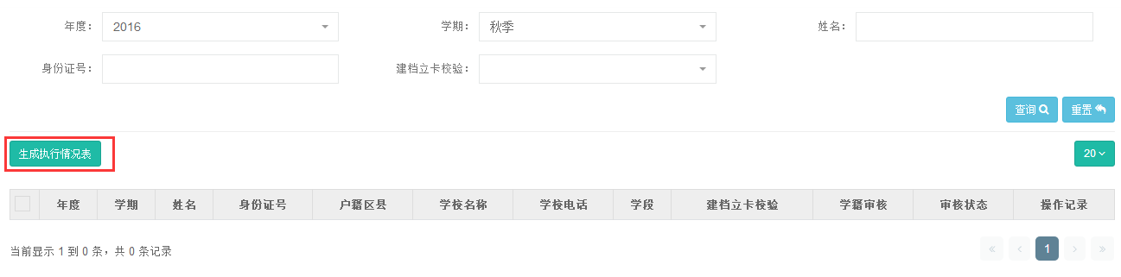

6.1.2建档立卡按身份证号查询
大市用户登录，在【资助项目管理】里勾选【中职】或者【高等教育】，在【建档立卡贫困学生资助】-【建档立卡按身份证号查询】页面。
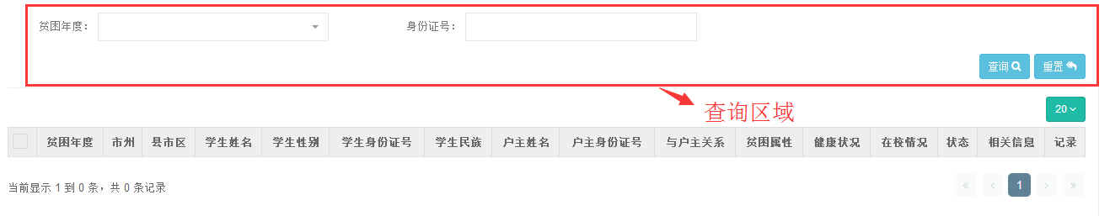
查询：根据查询条件进行查询。

6.2大市人社局（技工）
注：菜单栏为中职

6.2.1资助项目管理
大市人社局用户登录，在【资助项目管理】——【建档立卡贫困学生资助】——【资助项目管理】页面。
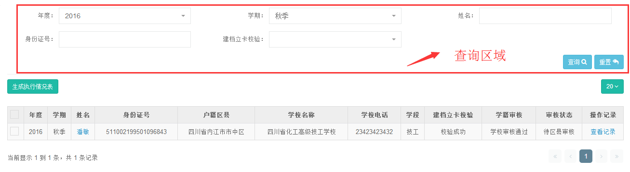查询：根据查询条件进行查询。
按钮操作说明：
【生成执行情况表】：点击按钮，可打印和导出情况统计表。
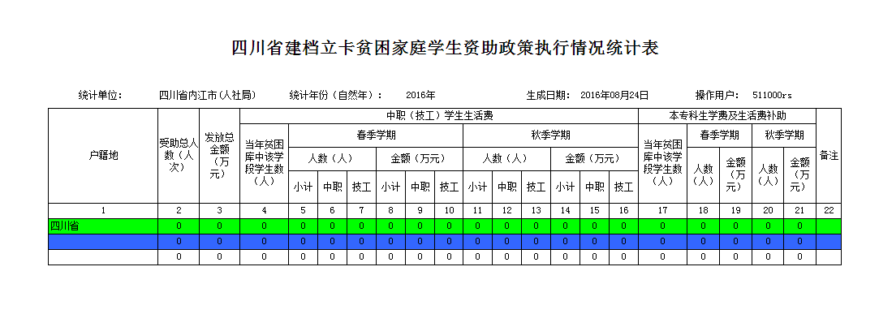
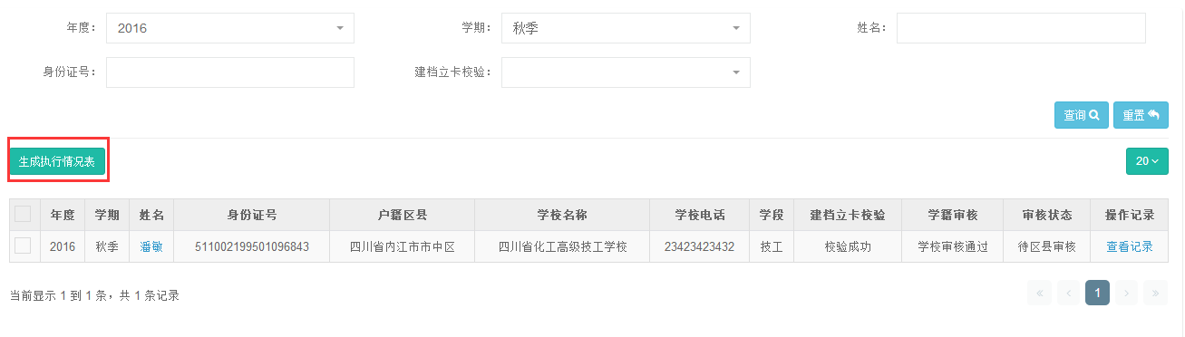

6.2.2建档立卡按身份证号查询
大市人社局用户登录，在【资助项目管理】——【建档立卡贫困学生资助】——【建档立卡按身份证号查询】页面。
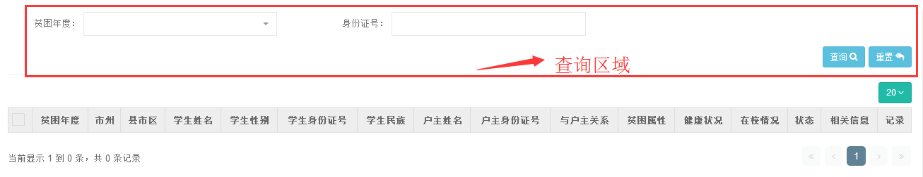
查询：根据查询条件进行查询。

7.省中心用户

7.1教育局（中职和高等教育）

7.1.1查看学生页面
省中心用户登录，在【资助项目管理】里勾选【中职】或者【高等教育】，在【建档立卡贫困学生资助】-【查看学生页面】。
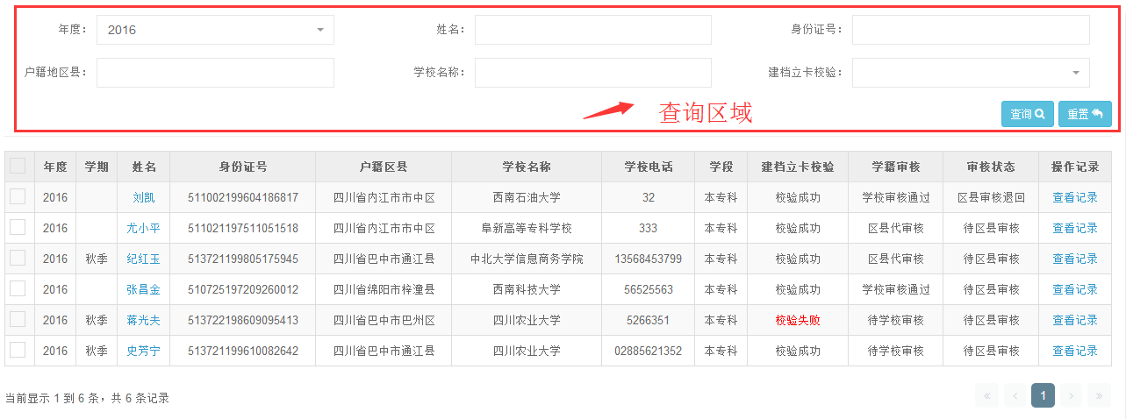
查询：根据查询条件进行查询。
点击学生姓名，可查看学生所有信息。
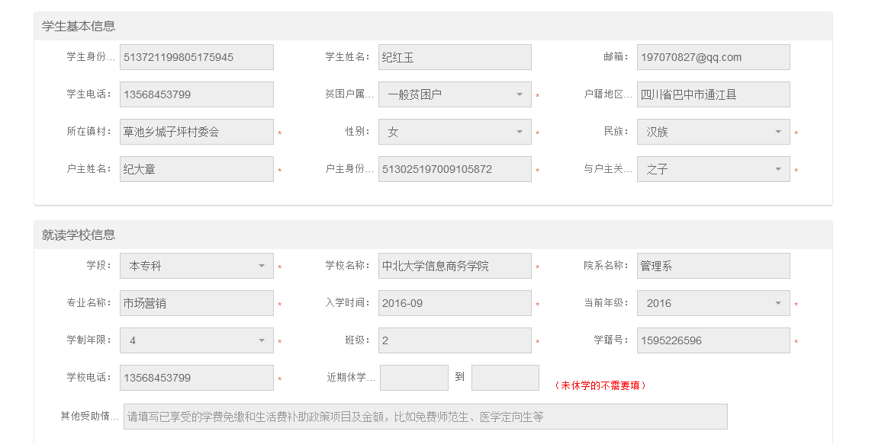

7.1.2资助项目管理
省中心用户登录，在【资助项目管理】里勾选【中职】或者【高等教育】，在【建档立卡贫困学生资助】-【资助项目管理】页面。
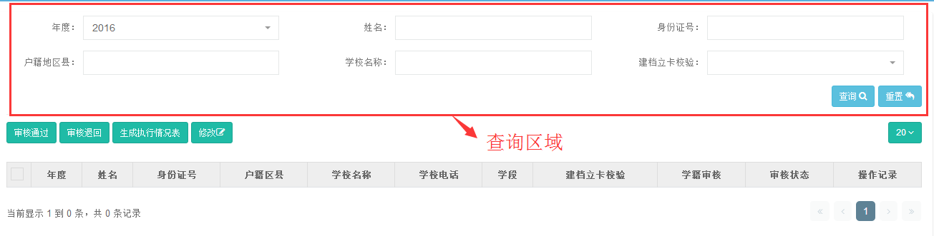

查询：根据查询条件进行查询。
按钮操作说明：
【审核通过】：勾选记录，点击审核通过按钮，填写审核信息，即学生申请通过。
【审核退回】：学生申请有问题，可勾选记录，填写审核意见退回申请进行修改。
【生成执行情况表】：点击按钮，可打印和导出执行情况统计表。
【修改】：勾选记录，点击修改按钮，修改学生信息。
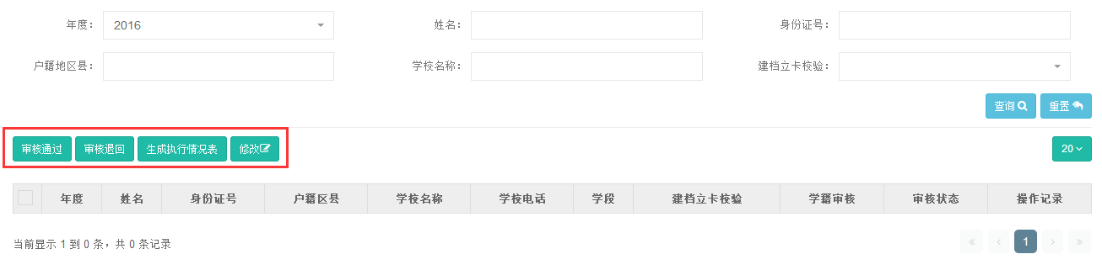

7.1.3建档立卡汇总
省中心用户登录，在【资助项目管理】里勾选【中职】或者【高等教育】，在【建档立卡贫困学生资助】-【建档立卡汇总】页面。
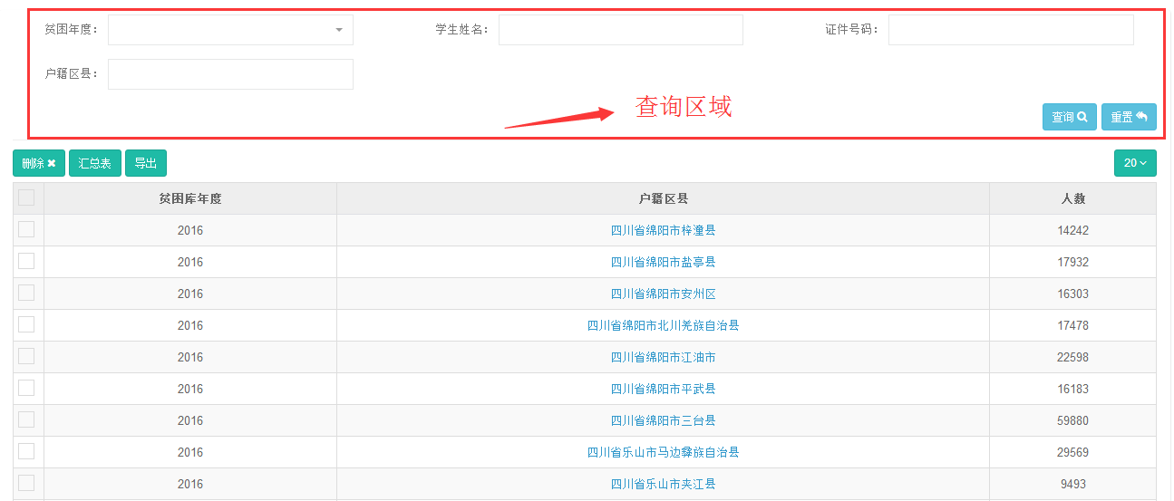
查询：根据查询条件进行查询。
按钮操作说明：
【删除】：勾选记录，点击删除按钮，删除区县人数信息。
【汇总表】：点击按钮，可打印和导出贫困生在校情况统计表。
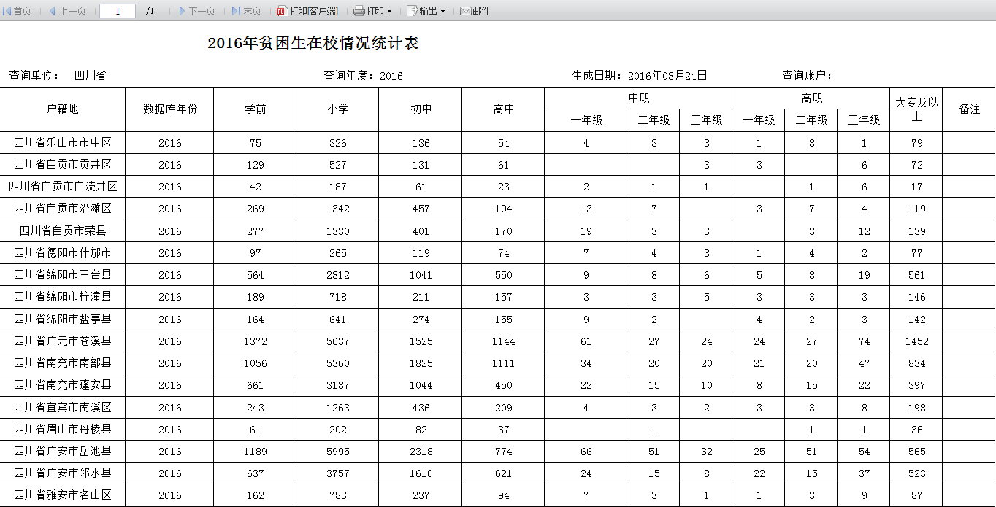
【导出】：勾选记录，点击导出按钮，导出区县汇总信息。
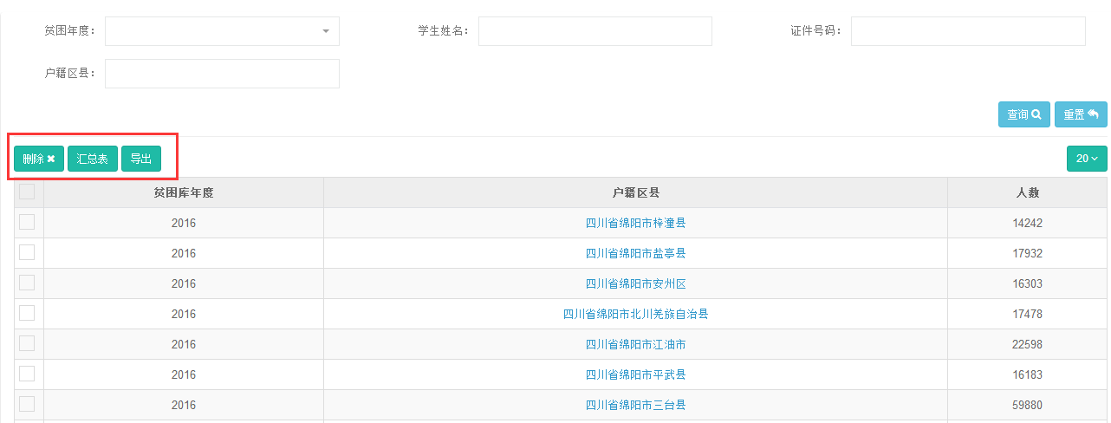
点击区县名称，进入学生明细页面。
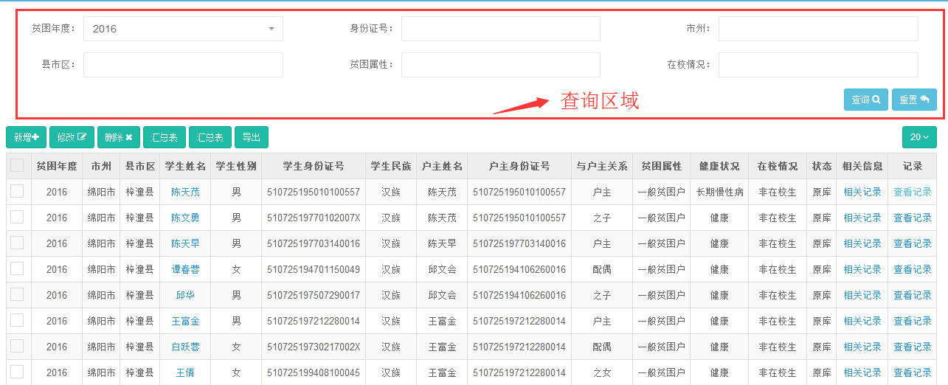
按钮操作说明：
【新增】：点击新增按钮，进入新增页面。
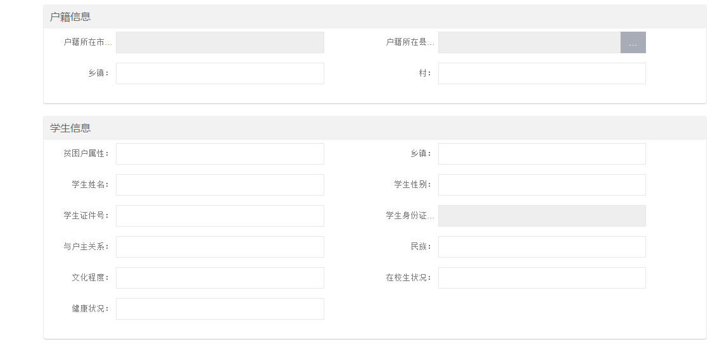
填写学生信息，点击保存。
【删除】：勾选记录，点击删除按钮，删除学生信息。
【汇总表】：点击按钮，可打印和导出贫困生在校情况统计表。
【导出】：勾选记录，点击导出按钮，导出学生信息。

7.1.4建档立卡按身份证号查询
省中心用户登录，在【资助项目管理】里勾选【中职】或者【高等教育】，在【建档立卡贫困学生资助】-【建档立卡按身份证号查询】页面。
查询：根据查询条件进行查询。

7.2人社厅（技工）
注：菜单栏为中职

7.2.1查看学生页面
省中心人社厅用户登录，在【资助项目管理】里勾选【中职】，在【建档立卡贫困学生资助】-【查看学生页面】。
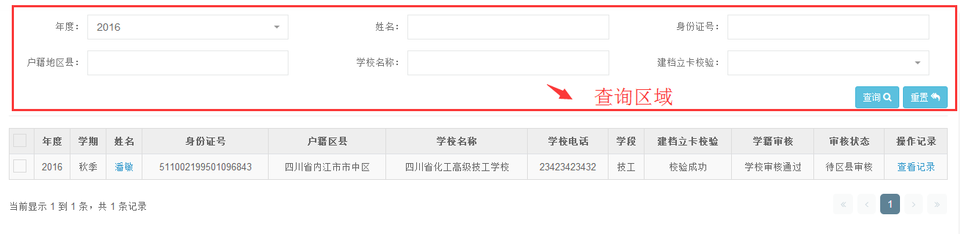
查询：根据查询条件进行查询。
点击学生姓名，查看学生所有信息。
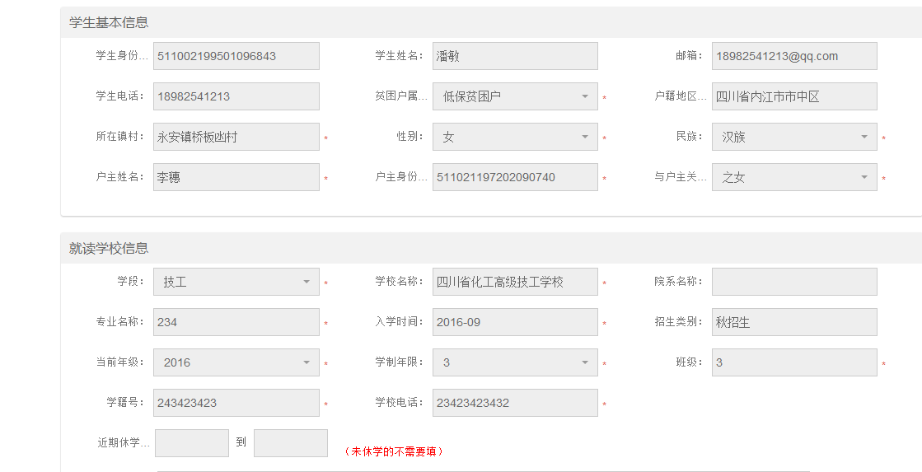

7.2.2资助项目管理
省中心人社厅用户登录，在【资助项目管理】里勾选【中职】，在【建档立卡贫困学生资助】-【资助项目管理】页面。
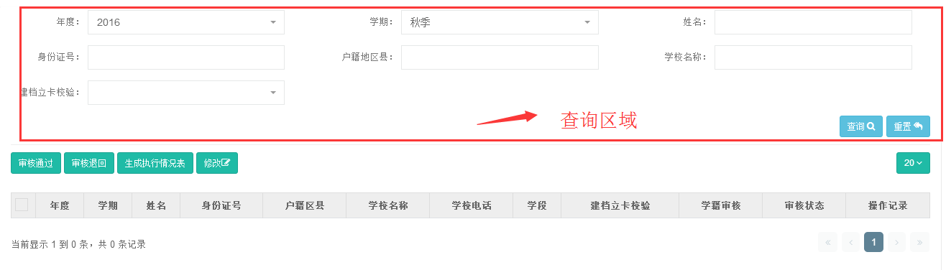
查询：根据查询条件进行查询。
按钮操作说明：
【审核通过】：勾选记录，点击审核通过按钮，填写审核信息，即学生申请通过。
【审核退回】：学生申请有问题，可勾选记录，填写审核意见退回申请进行修改。
【生成执行情况表】：点击按钮，可打印和导出执行情况统计表。
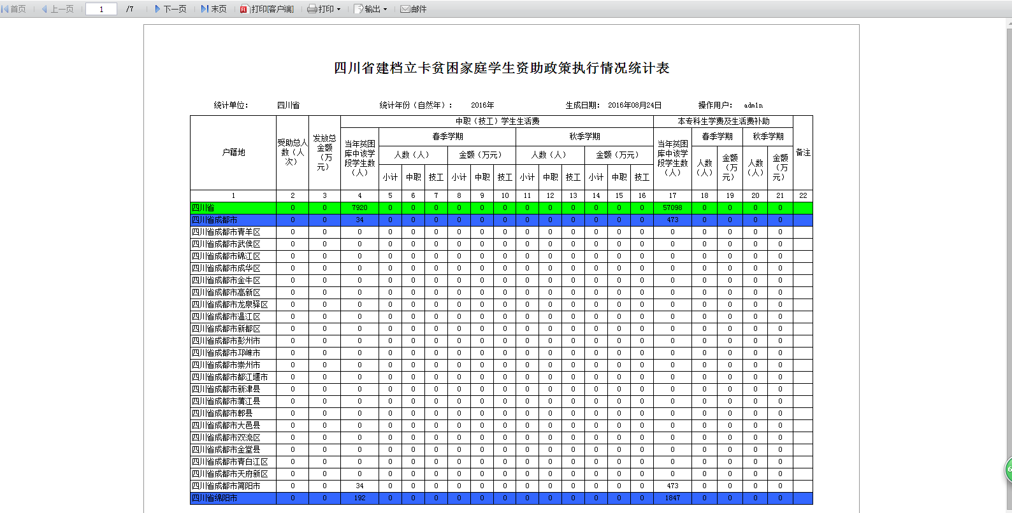
【修改】：学校信息有问题，勾选记录，点击修改按钮，修改就读学校信息。
